Анкета-заявка
на участие
в XII Всероссийском заочном конкурсе учебных проектов
в образовательной области «Технология» имени М.И. Гуревича

1. Фамилия, имя, отчество автора проекта (полностью) Панкратова Анна Дмитреевна
2. Фамилия, имя, отчество руководителя проекта (полностью) Овсянникова Валентина Ильинична
3. Тема проекта РУССКАЯ НАРОДНАЯ КУКЛА КРУПЕНИЧКА
4. Адрес образовательной организации
Индекс 630501 Новосибирская область, Новосибирский район,
П.Краснообск, дом 209
федеральный телефонный код города (383) телефон/факс (383)348-05-29
e-mail (автора или руководителя)sova192@mail.ru (указать обязательно)

Дата заполнения 7 апреля 2019

АННОТАЦИЯ
Русская народная кукла Крупеничка
Автор: Панкратова Анна
Ученица 5а класса МАОУ-лицей №13, п.Краснообск
В рамках учебного проекта была изготовлена русская народная кукла Крупеничка и разработано пособие по изготовлению куклы Крупенички.
В процессе работы была проведена поисковая работа по истории возникновения данной куклы, изучены образцы кукол в кабинете Технологии, в интернете на различных сайтах. Особое внимание было уделено подбору материалов для изготовления куклы.
Данная работа может быть использована на уроках технологии и изобразительного искусства как наглядное пособие. Так же ее можно использовать как предмет интерьера или при сервировке стола на Масленицу.

Фото готового изделия

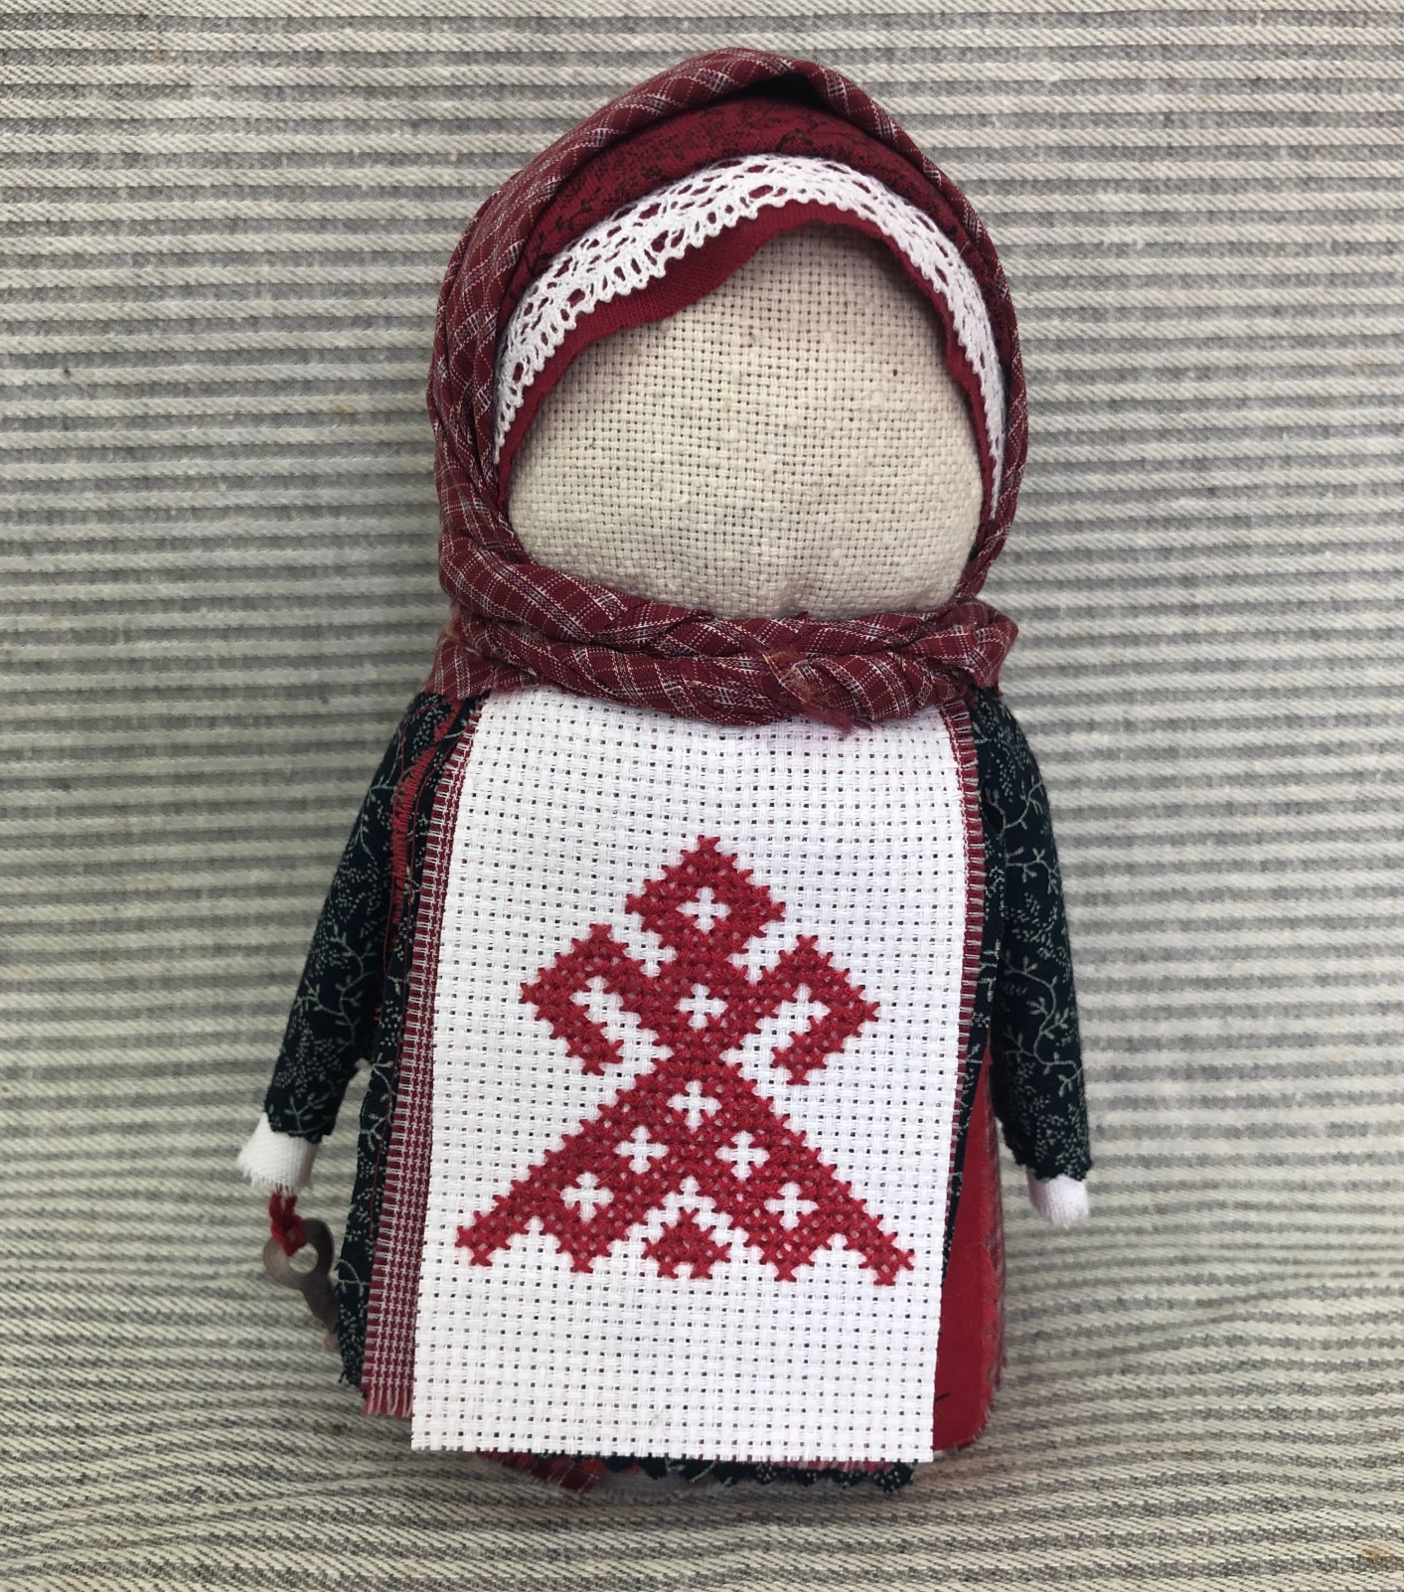

Вид сбоку
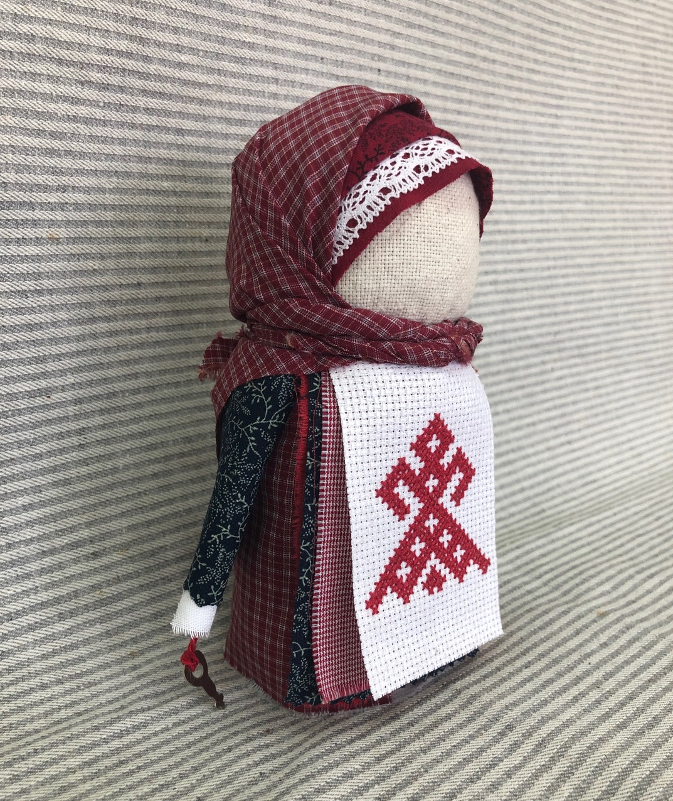

Фрагмент работы
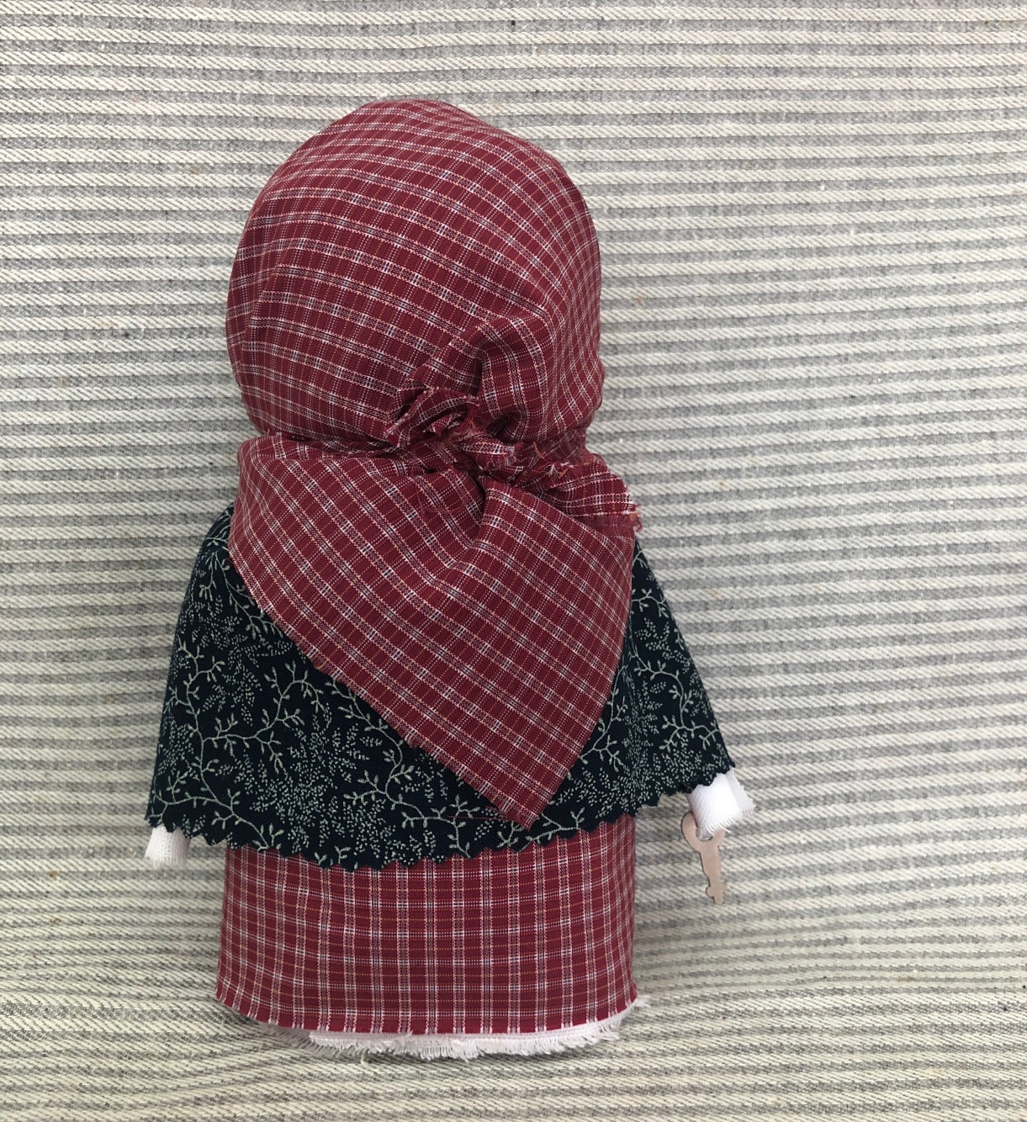

Муниципальное автономное общеообразовательное учреждение Новосибирского района Новосибирской области - лицей №13 п.Краснообска

ПРОЕКТ ПО ТЕХНОЛОГИИ
РУССКАЯ НАРОДНАЯ КУКЛА КРУПЕНИЧКА

Работу выполнила ученица 5а класса Панкратова Анна
Дмитреевна
Руководитель проекта Овсянникова Валентина
Ильинична

2019
Содержание
1.Введение. Обоснование проблемы……………………………………3
2.Историческая справка………………………………………………….5
3.Теоретическое обоснование……………………………………………6
4.Графика. Описание модели…………………………………………….9
5.Технологическая документация……………………………………….11
6.Экономическое обоснование…………………………………………..12
7.Экологическое обоснование………………………………………….13
8.Выводы …………………………………………………………………14
9.Список литературы……………………………………………………16
10.Приложение…………………………………………………………..17

2
1. ВВЕДЕНИЕ. ОБОСНОВАНИЕ ПРОБЛЕМЫ
Культура – это огромное целостное явление, которое
делает людей из простого населения народом, нацией.
Д.С.Лихачёв
В фундаменте нашей культуры лежит традиционная народная культура. Необходимо помнить о богатейшем духовно-нравственном наследии, завещанном нам далёкими предками. В традиционной русской культуре наряду с фольклором, праздниками, ритуальными обрядами, предметами прикладного искусства особое место занимает тряпичная кукла. Она была и детской игрушкой, и оберегом, и элементом праздничных обрядов. Народная тряпичная кукла имеет игровое и культурное значение в истории человечества.
На уроке технологии учитель показал нам кукол в русском народном стиле. Они мне очень понравились. Я захотела иметь в своем доме такую же куколку. Но на вопрос : «Умеем ли мы делать такие?», мы дружно ответили : «Нет».
Проект позволит решить эту проблему, он предполагает приобщение к миру народной культуры, даст возможность попробовать изготовить куклу своими руками.
Актуальность:
Интерес к народным ремеслам в современном мире возрастает. Ежегодно в нашем лицее проходит веселый праздник Масленица, в рамках которого организовывают ярмарку-продажу блинов, пирогов, выпечки приготовленных самими школьниками. Каждый класс оформляет свой стол-прилавок с элементами русского стиля. Я обратила внимание, что в оформлении присутствуют русские народные куклы. И это не единичные экземпляры. Таким образом, тема русской народной куклы актуальна на сегодняшний день. Мы живем в России – стране с многовековыми традициями. Данный проект позволит познакомиться с русской тряпичной куклой, поддержать народные традиции и сохранить их.
3
Цель проектной работы: Изготовить тряпичную куклу Крупеничку.
Для достижения этой цели необходимо решить следующие задачи:
- Познакомиться с историей возникновения куклы;
- Изучить технологию её изготовления;
- Сделать эскиз куклы, подобрать материалы.

4
2. ИСТОРИЧЕСКАЯ СПРАВКА
Кукла сохраняет в своем образе самобытность и характерные черты народа, который ее создает. В этом главная ценность традиционной народной куклы. В старые времена практически в каждой избе можно было увидеть самодельную куклу: Благополучницу или Веснянку, Берегиню или Подорожницу. Каждая из них, включая наиболее почитаемую Крупеничку, или Зерновушку, призвана была охранять жилище и домочадцев. А потому такой кукле всегда отводили в избе самое почетное место. Такие куклы были человеку защитой от болезней, несчастий. Кукла берегла человека, его жилище, приносила достаток в семью.
Для проведения различных обрядов создавались обрядовые куклы: Неразлучники для свадьбы, на праздник Ивана Купалы - Купавка, на масленицу – кукла Масленица.
Для забавы детям изготавливали игровые куклы: Малышок-голышок, Стригушка, Закрутка.
Крестьяне очень трепетно относились к процессам посева и уборке зерновых. Потому что от того, какой урожай получала семья, зависело ее благополучие и то, как она переживет суровую зиму. Славяне еще с языческих времен придумали куклу, которую туго набивали крупой. Это была и кормилица греча, и наиболее востребованные у крестьян - овес, рожь, горох.
Оберег Крупеничка имел четкое назначение – привлечь в дом достаток и обеспечить его жильцам сытую жизнь. Одновременно в избе могло храниться несколько Крупеничек или Зерновушек, набитых разными крупами.

5
3. ТЕОРЕТИЧЕСКОЕ ОБОСНОВАНИЕ
Ознакомившись с историей возникновения русской тряпичной куклы, я сделала вывод, что все куклы делятся на 3 группы:
- куклы обереги
- обрядовые куклы
- игровые куклы
Кукла Крупеничка относится к обережным куклам. Посетив различные
сайты и просмотрев мастер-классы, я пришла к выводу, что конструктивно они делятся на 3 группы. В основе 3-х вариантов лежит мешочек набитый крупой или зерном. Я сделала эскизы этих вариантов.
Вариант №1(рис.1)
Руки формируют из верхней одежды. Платок повязывают после того, как сформированы руки.
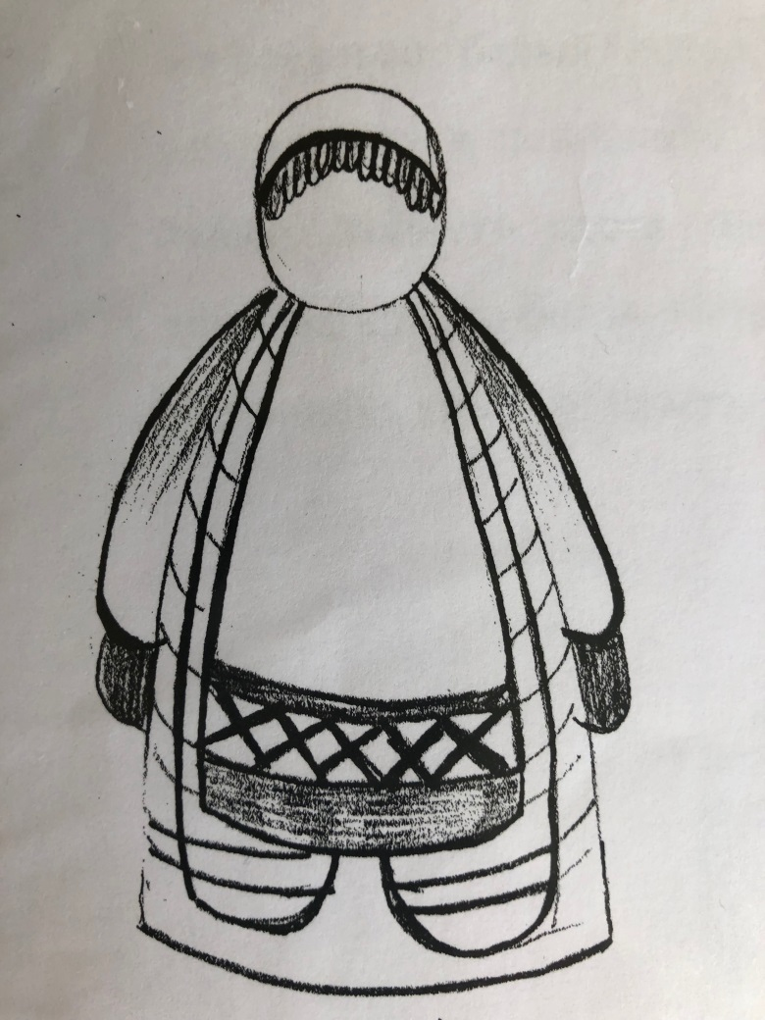
Рис. 1
6
Вариант №2 (рис.2)
Руки изготавливают из кусочка ткани, свернув его в трубочку и крепятся на куклу после того, как платок привязывают к туловищу красной ниткой (мулине) крест на крест.

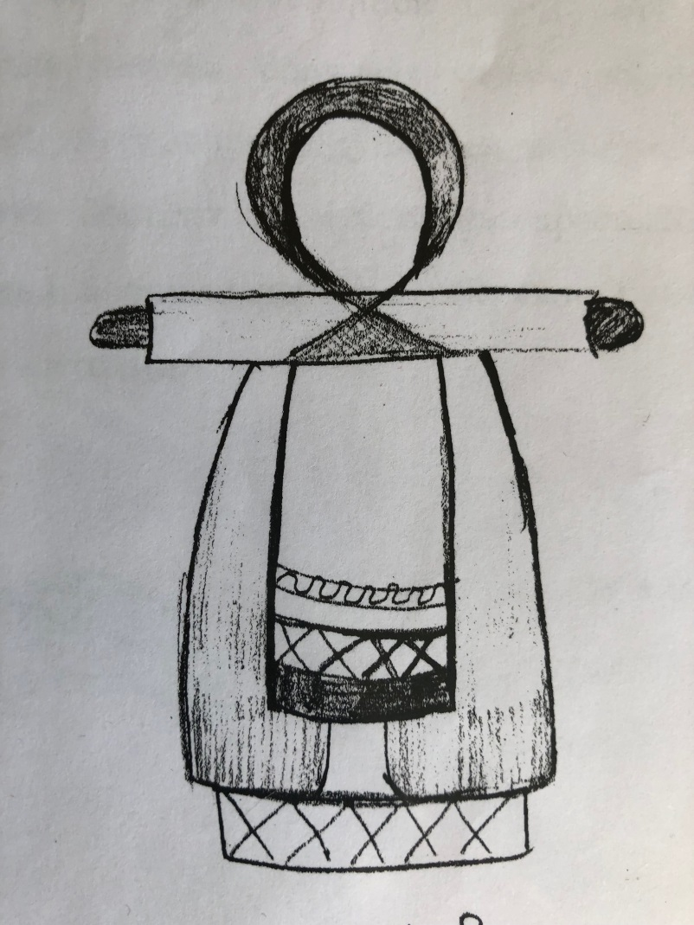
Рис. 2

7
Вариант №3(рис.3)
Кукла Богач. Руки изготавливают в виде трубочки и привязывают их по бокам. На голову надевают колпак-шапку.
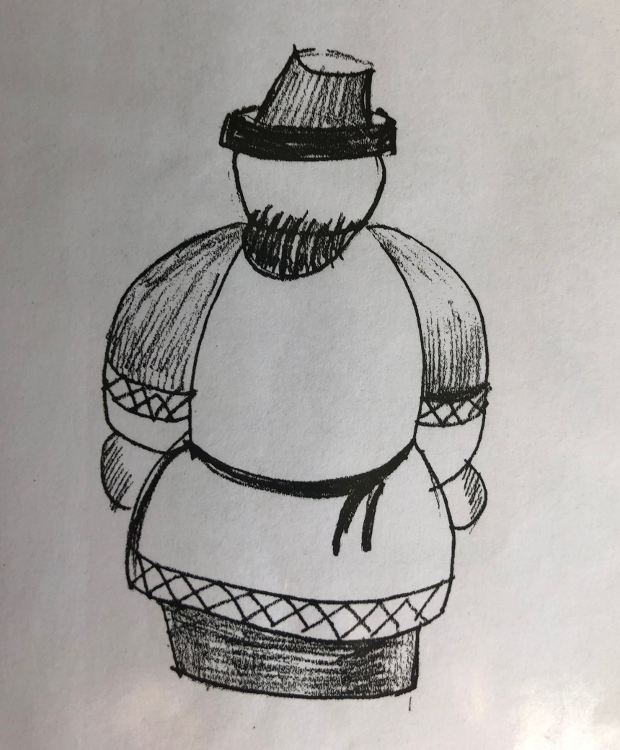
Рис. 3
Рассмотрев все варианты, я выбрала конструкцию изображенную на рисунке 1.

8
4. ГРАФИКА. ОПИСАНИЕ ИЗДЕЛИЯ
Прежде чем приступить к изготовлению изделия необходимо сформулировать критерии, которым будет соответствовать кукла Крупеничка.
В данном случае перечень критериев будет следующий:
- какие функции изделие будет выполнять;
- как изделие должно выглядеть;
- какие материалы будут использованы;
- размеры изделия;
Таким образом, можно описать требования к данному изделию:
Изделие предназначено для оформления интерьера, оно не является игрушкой, поэтому для него не так важна прочность соединения деталей. Требования к внешнему виду определяются тем, что данная кукла является русской народной. Поэтому цветовая палитра и характер одежды должны соответствовать русскому народному костюму. Обязательно наличие красного цвета. Размер изделия около 15 см в высоту. Для изготовления изделия будут использоваться натуральные материалы. А так как изделие небольшое, то рисунок ткани должен быть мелким. Для набивки будет использоваться гречневая крупа.
После того как сформулированы требования сделаем описание изделия и изготовим эскиз:
Кукла Крупеничка изготовлена на основе мешочка наполненного гречкой. Мешочек – туловище выполнен из неотбеленной ткани. Для нижней рубашки использован белый ситец, для поневы бордовая мелкая клетка, эта же ткань повторяется в повойнике. Для изготовления душегреи подобрана мелкоузорчатая ткань темного цвета. Фартук состоит из 4-х слоев: красный, мелкоузорчатый темный, красно-белая пестрядь и верхний фартук с обережной вышивкой. Вышивка выполнена крестом красными нитками. (рис.4)

9
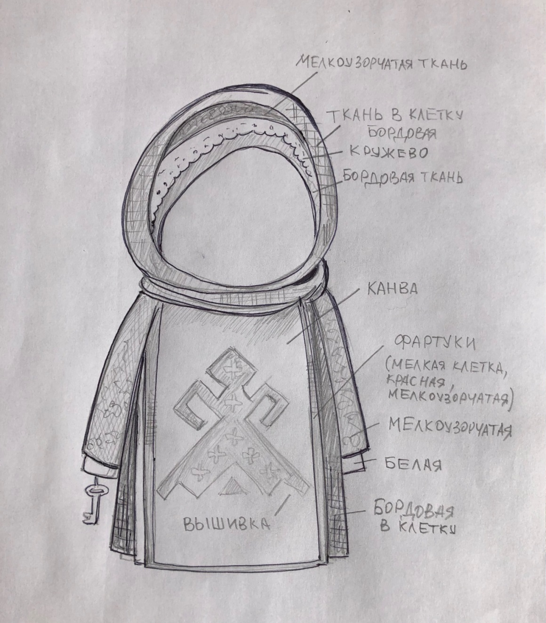
Рис. 4

10
5. ТЕХНОЛОГИЧЕСКАЯ ДОКУМЕНТАЦИЯ
Для работы нам понадобится:
- Льняная ткань для туловища-мешочка 20*20см
- Лоскут белой ткани для рубахи 22*12см
- Лоскут цветной ткани в клетку для поневы 20*12см
- Лоскут для душегреи (зипуна) 27*8см
- Передник : канва 9*6см; красный лоскут 9*8см; темный мелкоузорчатый лоскут 9*7см; красно-белая пестрядь 9*6см
- Нижний платок красного цвета 18*10см; мелкоузорчатый красный 18*10см
- Тесьма белая 18см
- Ткань для повойника ( верхний платок) 28*28см
- Крупа 300г
- Нитки швейные белые
- Мулине красного цвета
Технология изготовления описана в приложении 1.

11
6. ЭКОНОМИЧЕСКОЕ ОБОСНОВАНИЕ
На изготовление данного изделия было потрачено:
- Набор тканей - 60 руб.
- Нитки швейные - 25 руб.
- Мулине - 17 руб.
- Гречневая крупа - 20 руб.
Итого было потрачено 122 рубля. В данном случае не будем рассчитывать стоимость рабочей силы. Таким образом, себестоимость изделия составила 122 рубля. Аналогичные изделия в интернет-магазинах стоят порядка 600 рублей.
Экономическая эффективность составила 478рублей

12
7. ЭКОЛОГИЧЕСКОЕ ОБОСНОВАНИЕ
Каждое производство влияет на окружающую среду. Перед нами лежит ответственность за сохранение природы. Поэтому при проектировании, какого либо продукта, необходимо задумываться какие последствия могут быть для окружающей среды и здоровья людей. При изготовлении данного изделия не нанесен вред окружающей среде. В работе использованы натуральные ткани. В случае утилизации изделия так же не будет нанесен ущерб природе.

13
8. ВЫВОДЫ
Изучая историю возникновения русской тряпичной куклы, я пришла к выводу о том , что при всем разнообразии все куклы делятся на три группы: игровые, обережные и обрядовые. Игровые куклы предназначены для детских игр. Обережные куклы предназначены для оберега человека от злых духов, порчи, сглаза, так как наши предки раньше были язычниками и они верили в обереги. Обрядовые куклы изготавливались для проведения различных обрядов (свадьба, рождение ребенка, посевная и т.д.).
Сравнивая Крупеничек у разных мастеров, я убедилась, что кукла Крупеничка имеет несколько вариантов изготовления. А в зависимости от наполнителя они называются Зерновушками, Горошинками.
Создавая данное изделие, я расширила свой кругозор ( теперь я знаю , что понева – это юбка, душегрея – верхняя одежда, повойник – платок), я приобрела опыт проектирования изделия, закрепила свои навыки в счетной вышивке, научилась изготавливать сувенирную куклу Крупеничку. В процессе работы создано методическое пособие, по которому любая девочка может изготовить себе подобную куклу.
Моя кукла участвовала в школьном конкурсе Крупеничек и заняла первое место. Чтобы убедиться в актуальности проделанной работы я провела опрос. Опрошенные должны были ответить на вопросы:
- Нравится ли Вам данное изделие? (да, нет, не знаю)
- Хотели бы Вы иметь такое изделие? (да, нет, не знаю)
В опросе приняло участие 25 человек. Среди опрошенных были девочки из параллельного класса, старшеклассницы, учителя, родственники.
На первый вопрос все ответили «Да». На второй вопрос 22 человека ответили «Да» и 3 человека « Не знаю». Данные второго вопроса по изучению спроса представлены в диаграмме. (Рис.5)

14

Рис. 5
Этот опрос еще раз убедил меня в том, что была проделана нужная работа. Я считаю, что мой проект удался, поставленная цель достигнута.
Данная тема имеет перспективы дальнейшей работы. Хочу изготовить Крупеничку другой конструкции, но меньшего размера (это будет дочка) и куклу Богач (это будет папа). Чтобы они смотрелись единой семьей буду в некоторых деталях использовать эти же ткани.

15
10. СПИСОК ЛИТЕРАТУРЫ
В.С. Горичева В.С. Куклы - Академия развития, Ярославль, 1999
И.А. Сасова, М.Б.Павлова, М.И.Гуревич и др.Технология учебник 5кл - М.: Вентана-Граф,2018
Интернет ресурсы:
www.vashobereg.ru
www.rukukla.ru

16
ПРИЛОЖЕНИЕ
Технология изготовления куклы Крупенички
- Из ткани 20*20см сшить швом назад мешочек, вывернуть, заполнить крупой.
- Сверху мешочек завязать нитью
- На высоте 2/3 от верха нитью обвязать туловище, формируя голову.

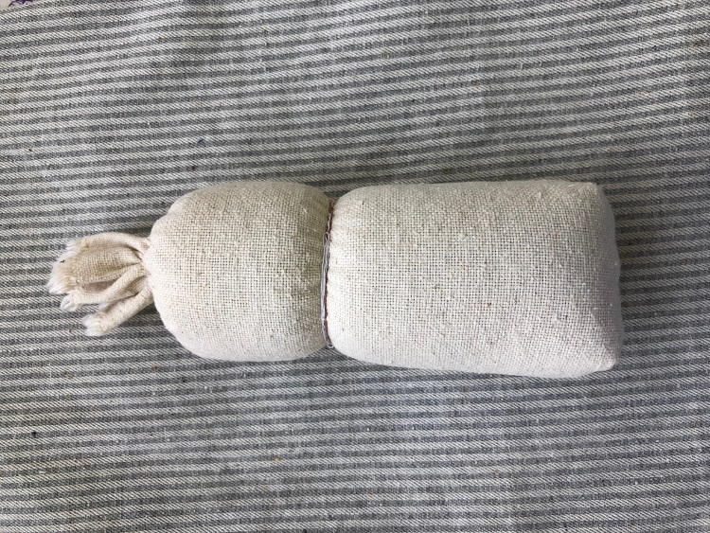

17
- Рубаха: закрепить светлую ткань на высоте 2/3 туловища ( на выворот). Полы рубахи должны соединиться сзади.

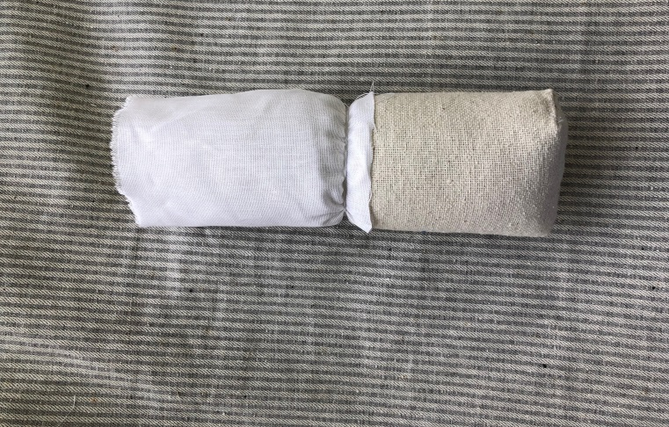
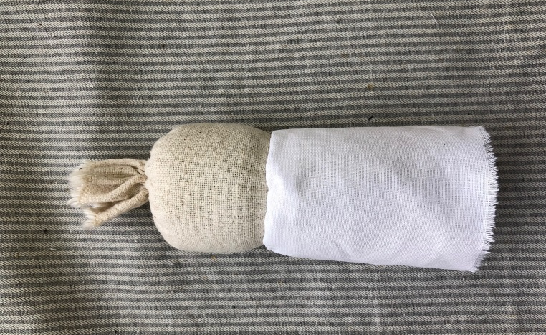

18
- Поневу (юбка) закрепить так же как рубаху. Полы располагаются спереди.
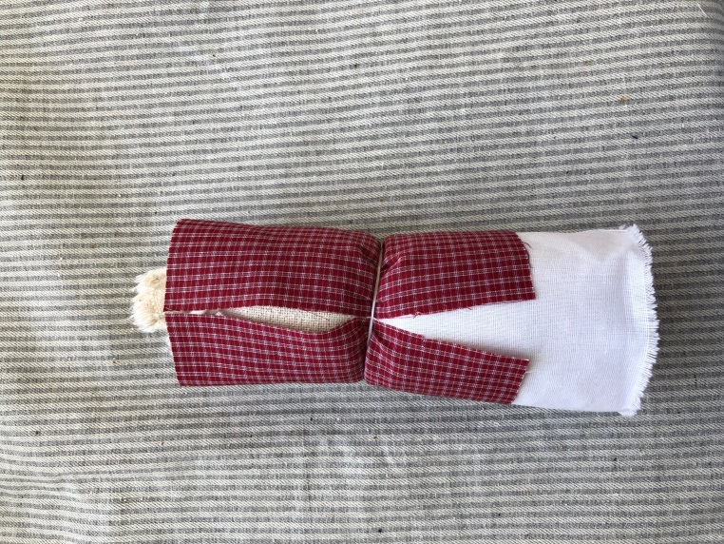

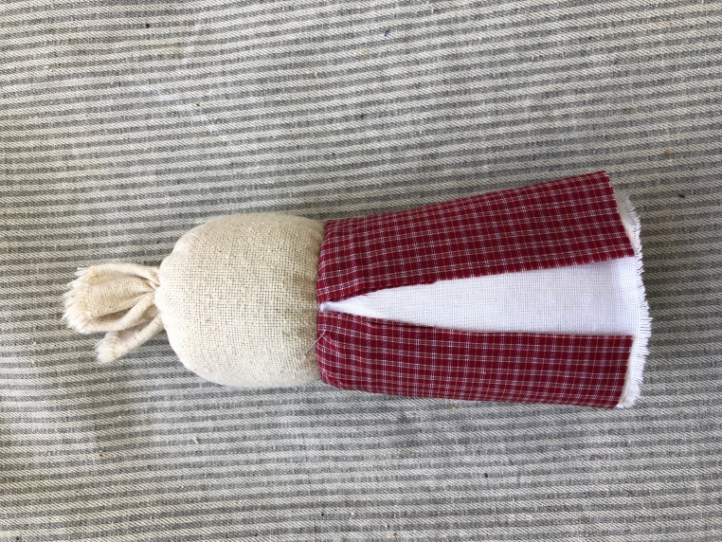

19
- Душегрея. Из лоскута ткани с обеих сторон закручиваем ручки. Прикрепляем ее на уровне плеч и выше поневы на 1,5-2см.

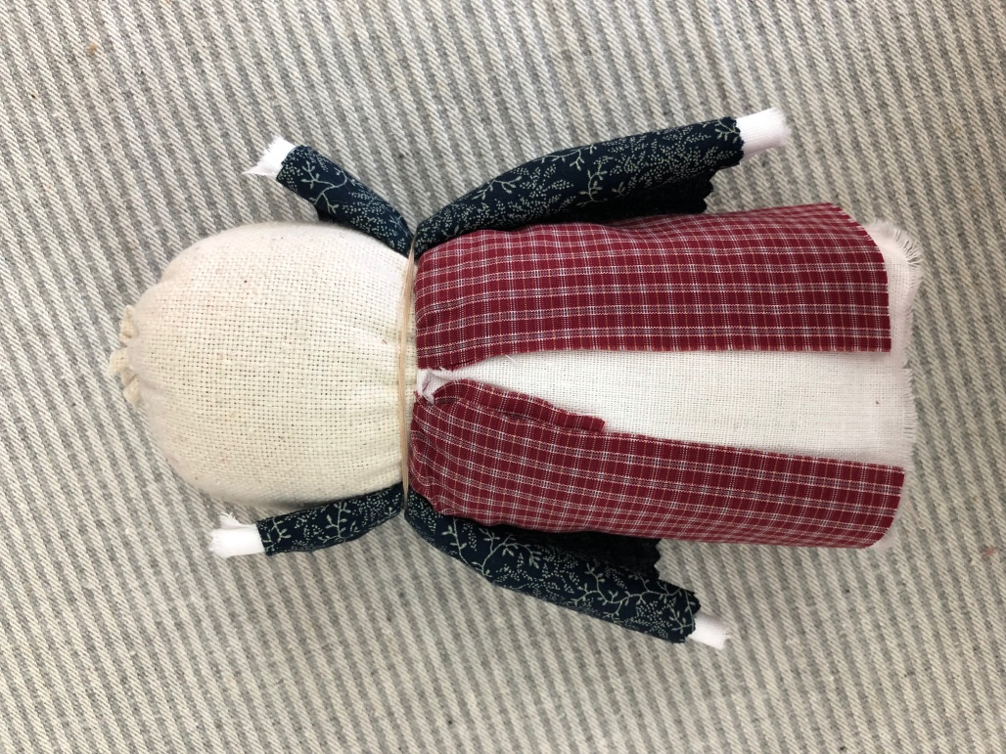

20
- Повязать передник навыворот. ( Красный, мелкоузорчатый, пестрядь, канва с вышивкой)
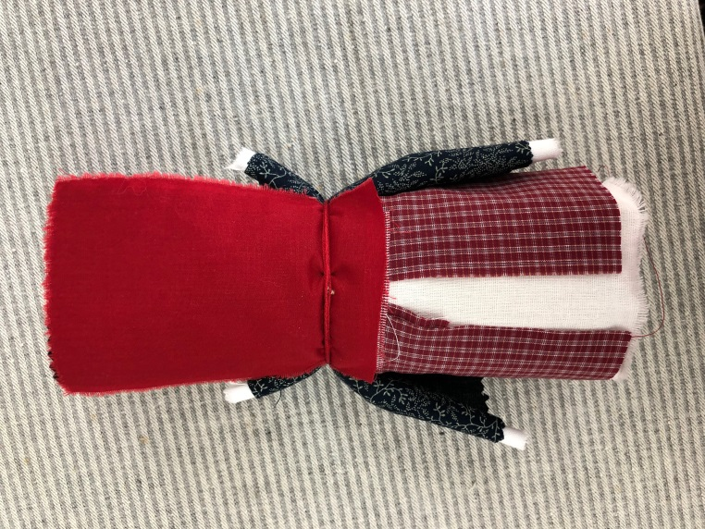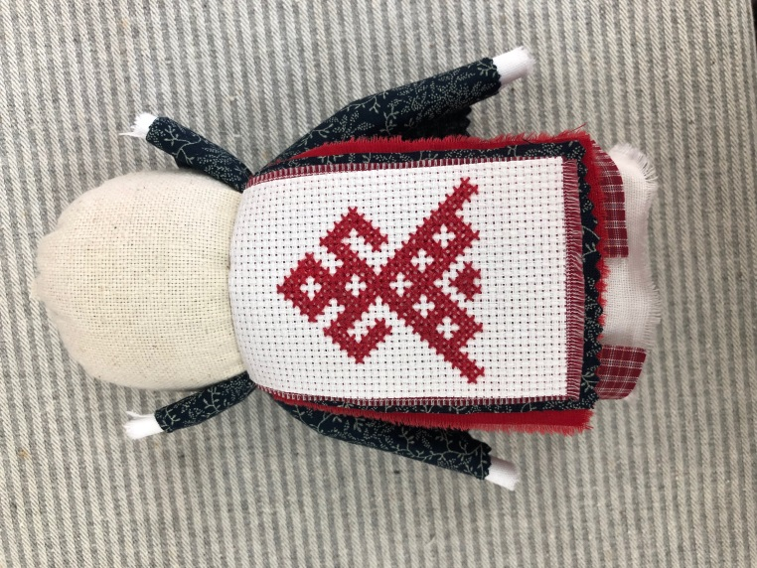

- На голове закрепить нижний платок, тесьму. Сверху повязать повойник (верхний платок)

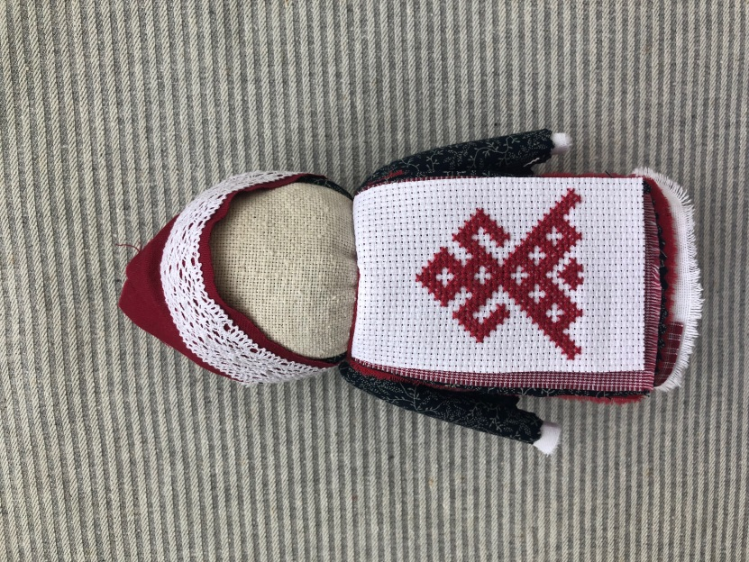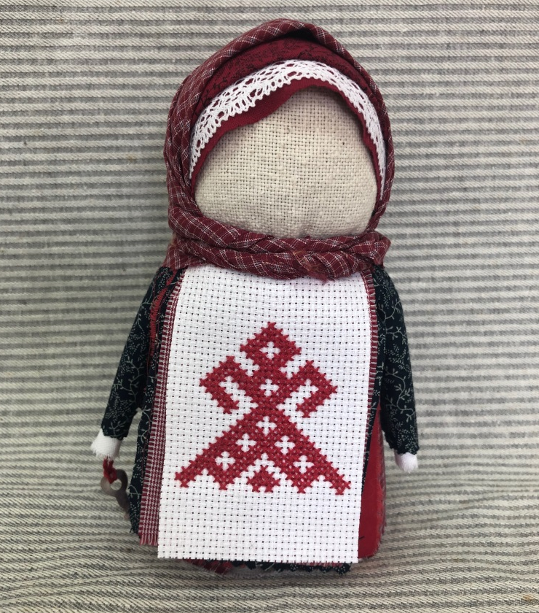

21

